Соглашение о сотрудничестве
Департамента образования и науки Краснодарского края, Краснодарской территориальной организации Профсоюза работников народного образования и науки Российской Федерации и Негосударственного пенсионного фонда «Образование и наука».

Департамент образования и науки Краснодарского края (далее - Департамент) в лице Руководителя Хлоповой Татьяны Павловны, действующей на основании Положения, Краснодарская краевая территориальная организация Профсоюза работников народного образования и науки Российской Федерации (далее - Профсоюз) в лице Председателя Цей Людмилы Ивановны, действующей на основании Устава, и Негосударственный пенсионный фонд «Образование и наука» (далее НПФОН) в лице Президента Лившица Владимира Борисовича, действующего на основании Устава, именуемые в дальнейшем Стороны, осознавая необходимость объединения усилий в части повышения эффективности системы пенсионного страхования и пенсионного обеспечения работников системы образования и реализации с этой целью государственной программы добровольных пенсионных накоплений (56-ФЗ), договорились о нижеследующем:
Статья 1
Стороны в рамках настоящего Соглашения и законодательства Российской Федерации (в рамках федеральных законов №75-ФЗ от 07.05.1998 года, №56-ФЗ от 30.04.2008 года, №111-ФЗ от 24.07.2002 года) будут осуществлять совместные действия, направленные на выстраивание эффективной системы пенсионного обеспечения работников сферы образования, включая повышение грамотности застрахованных лиц в сфере проводимых государством реформ и целенаправленную деятельность по реализации государственной программы добровольных пенсионных накоплений.

Статья 2
Для реализации целей Статьи 1 для каждой из Сторон предусмотрены следующие действия:
Департамент и Профсоюз:
- Предпримут усилия по разъяснению и рекомендации администрации и работникам подведомственных учреждений, организаций необходимости участия в реализации государственной программы добровольных пенсионных накоплений с целью повышения уровня пенсионного обеспечения работников отрасли и преимуществ организации этой работы на базе отраслевого НПФ «Образование и наука»;
- Будут содействовать в проведении информационно-разъяснительных мероприятий для широкого круга работников отрасли непосредственно в территориях, организациях и учреждениях отрасли, эффективности их взаимодействия с НПФ «Образование и наука».
Для НПФОН:
- Фонд обязуется организовывать встречи своих представителей в Подведомственных учреждениях и проводить информационно-разъяснительную работу по вопросам заключения договоров об обязательном пенсионном страховании и подачи заявлений о добровольном вступлении в правоотношения по обязательному пенсионному страхованию в целях уплаты дополнительных страховых взносов на накопительную часть трудовой пенсии.
Статья 3
Стороны настоящим Соглашением выражают глубокую заинтересованность в развитии трехсторонних связей и взаимодействия в целях повышения эффективности системы пенсионного обеспечения работников образования Краснодарского края.
Статья 4
Настоящее соглашение составлено в 3-х экземплярах и действует с момента его подписания в течение одного года и автоматически пролонгируется на последующие три года, если ни одна из сторон не заявит о своем желании прекратить его действие за месяц до истечения срока действия с тем, чтобы ее интересы не были ущемлены.
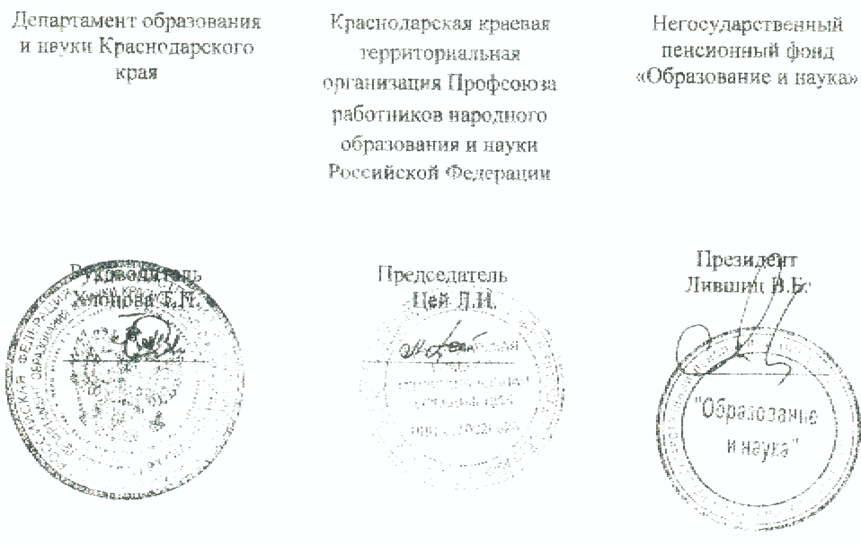

Руководителям образовательных учреждений

Руководителям первичных профсоюзных организаций

Уважаемые коллеги!

Одним из важнейших направлений в социальной политике государства, которому уделяют внимание Министерство образования и науки РФ и Общероссийский Профсоюз образования является совершенствование пенсионного обеспечение работников системы образования. Серьезной проблемой остается сохраняющийся низкий размер трудовой пенсии. Средняя педагогическая пенсия не достигает уровня прожиточного минимума. Эта проблема кроме социальной содержит и кадровый аспект.
Поэтому, кроме усилий по повышению оплаты труда, достаточно актуальной становится проблема повышения объема пенсионного обеспечения наших работников. Это направление, как одно из приоритетных, вошло в Отраслевое соглашение.
Одной из реальных возможностей повысить общий объем пенсионного обеспечения являются новые механизмы, такие как эффективное управление накопительной частью трудовой пенсии, дополнительное добровольное пенсионное обеспечение. Государство с целью стимулирования у граждан ответственного подхода к формированию своего пенсионного обеспечения создало специальную законодательную базу, предусмотрело очень значительные налоговые льготы в этой области. Но эти вопросы требуют серьезной разъяснительной работы с сотрудниками отрасли.
Большой опыт по реализации данного направления имеет негосударственный пенсионный фонд «Образование и наука», который был учрежден Профсоюзом работников народного образования и науки РФ и Министерством образования РФ.
Фондом разработаны программы корпоративного пенсионного обеспечения, позволяющие руководителям внедрять новые социально-финансовые технологии управления персоналом, обеспечивать финансовую стабильность работников после их выхода на пенсию.
Предлагаем обратить внимание руководителей учреждений образования и первичных профсоюзных организаций на целесообразность принятия комплекса мер, направленных на реализацию государственной программы софинансирования накопительной части трудовой пенсии работников подведомственных учреждений с привлечением к этой работе отраслевого пенсионного фонда «Образование и наука», как методического центра.

